УТВЕРЖДАЮ

.

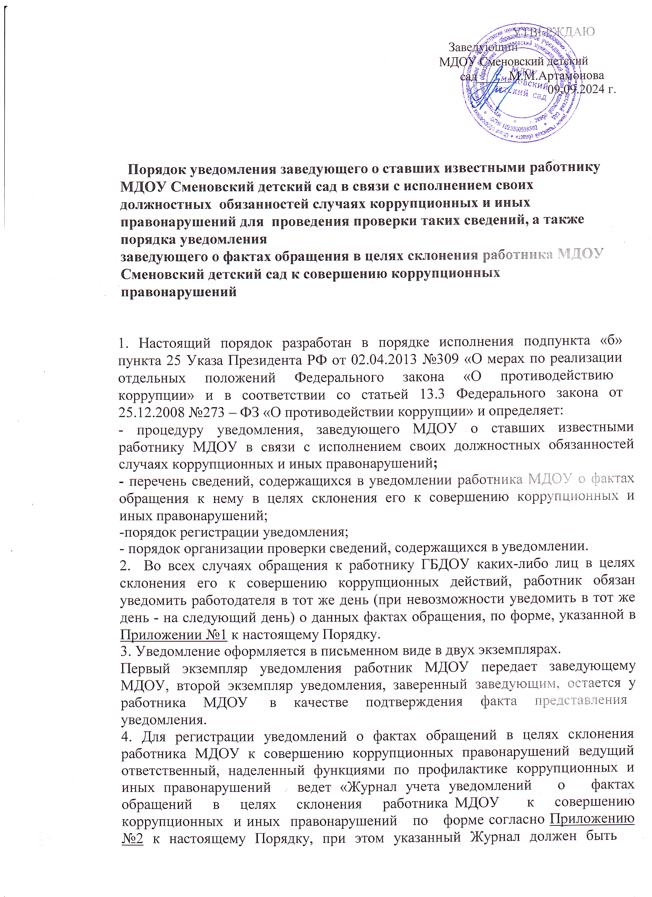

пронумерован, прошнурован и скреплен подписью заведующего МДОУ и

печатью.

5. В Журнале указываются:

-порядковый номер уведомления,

-дата и время принятия уведомления,

-фамилия и инициалы работника ГБДОУ, обратившегося с уведомлением,

-краткое содержание уведомления,

-фамилия и инициалы специалиста, принявшего уведомление,

-подпись специалиста, принявшего уведомление.

На уведомлении ставится отметка о его поступлении, в котором указываются

дата поступления и входящий номер.

6. После регистрации уведомления в Журнале оно передается на

рассмотрение заведующему МДОУ не позднее рабочего дня, следующего за

днем регистрации уведомления.

7. К перечню сведений, которые указываются в уведомлении, относятся:

-фамилия, имя, отчество работника МДОУ

-занимаемая должность,

-дата, время, место, обстоятельства, при которых произошло обращение к

работнику МДОУ в целях склонения его к совершению коррупционных и

иных правонарушений,

- характер обращения,

-данные о лицах, обратившихся к работнику ДОУ в целях склонения к

совершению коррупционных и иных правонарушений,

-иные сведения, которые работник МДОУ считает необходимым сообщить

по факту обращения в целях склонения его к совершению коррупционных

иных правонарушений,

-дата представления уведомления,

-подпись работника ДОУ.

К уведомлению, при возможности, должны быть приложены все имеющиеся

документы, подтверждающие обстоятельства обращения в целях склонения

работника ГБДОУ к совершению коррупционных и иных правонарушений.

8. В течение трех рабочих дней заведующий МДОУ рассматривает

поступившее уведомление, принимает решение о проведении проверки,

содержащихся в нем сведений и определяет круг лиц и комплекс

мероприятий для проведения данной проверки в форме письменного

заключения.

9. При установлении в результате проверки обстоятельств,

свидетельствующих о наличии признаков преступления или

административного правонарушения, заведующий направляет копии

уведомления и материалов проверки для рассмотрения в органы прокуратуры

или другие государственные органы.

10. Уведомление, письменное заключение по результатам проверки,

информация, поступившая из прокуратуры или других государственных

органов по результатам рассмотрения уведомления, хранятся в делах МДОУ.

**Приложение №1**  К Порядку уведомления заведующего о ставших

известными работнику МДОУ в связи

с исполнением своих должностных обязанностей случаях коррупционных и иных правонарушений для проведения проверки таких сведений,

а также порядка уведомления заведующего

о фактах обращения в целях склонения работника МДОУ к совершению коррупционных правонарушений

Заведующему МДОУ

Сменовский детский сад М.М.Артамоновой

УВЕДОМЛЕНИЕ

Я, ________________________________________________________________

Ф.И.О., занимаемая должность

настоящим уведомляю об обращении ко мне гр._______________________________________________________________

Ф.И.О., дата, время, место

в целях склонения меня к совершению коррупционных и иных правонарушений, а именно___________________________________________

__________________________________________________________________

__________________________________________________________________

(указываются обстоятельства, при которых произошло обращение к работнику ГБДОУ в целях склонения его к совершению коррупционных и иных правонарушениях, характер обращения)

Дата, подпись

Уведомление зарегистрировано в Журнале учета уведомлений о фактах обращений в целях склонения руководителя муниципального (дошкольного) образовательного учреждения к совершению коррупционных и иных правонарушений «___»______201__г. №_____,

__________________________________________________________________

Ф.И.О., должность ответственного лица

**Приложение №2**

К Порядку уведомления заведующего о ставших

известными работнику МДОУ в связи

с исполнением своих должностных обязанностей случаях коррупционных и иных правонарушений для проведения проверки таких сведений,

а также порядка уведомления заведующего

о фактах обращения в целях склонения работника МДОУ к совершению коррупционных правонарушений

ЖУРНАЛ

учета уведомлений о фактах обращений в целях склонения работника МДОУ к совершению коррупционных и иных правонарушений

|  |  |  |  |  |  |
| --- | --- | --- | --- | --- | --- |
| Порядковый номер  уведомления | Дата и время принятия  уведомления | Ф.И.О.  работника ДОУ, подавшего уведомление | Краткое содержание уведомления | Ф.И.О.  специалиста, принявшего уведомление | Подпись  специалиста, принявшего уведомление |
|  |  |  |  |  |  |